城市规模在现代科技的支持下不断扩大，城市中建筑数量也随之猛涨，为了合理而有效的管理组织城市信息，以数字城市为基础发展智慧城市来实现城市的智慧式管理和运行是十分必要的。数字城市以三维模型为基础，但是传统的三维模型由于将室内外分隔所以满足不了现如今对室内数据可视化分析和设备资产组织管理的要求，其实用性变得相对较低。而BIM技术具有三维建模极其精细化的特点，其所包含的建筑信息十分丰富，GIS技术则可以对空间和属性等数据进行立体化管理和分析，两者融合所形成的技术互补优势能有效的解决传统三维模型的局限性问题。

传统三维模型缺陷：

1.结构简单，无几何语义

2.分隔室内外，不能查询定位室内信息

3.非参数化建模，坐标信息不准确

可行性分析：3D GIS研究宏观地理世界，有强大的空间查询和分析能力，3D GIS可以为BIM模型的信息管理提供决策支持，3D GIS可以更好的协助BIM。而BIM海量的建筑信息又是3D GIS重要的数据源，可以让3D GIS由宏观走向微观实现精细的组织管理，BIM和GIS的融合真正实现了室外到室内的一体化管理。BIM数据结构包括空间图形数据(三维模型)和属性数据(建筑参数)，这与3D GIS数据构成类似。3D GIS包含了BIM的数据结构(空间数据+属性数据)，但BIM主要针对建筑数据，而GIS包含除建筑数据外广阔的地理数据，二者都有信息管理、空间分析等功能重叠。因此3DGIS+BIM有融合的可能。

困难：

1.数据格式不通用。

2.信息转化时的数据丢失

3.数据结构差异

关键点：

1.几何数据的转换

2.坐标系统的转换

3。属性数据的转换

方法：

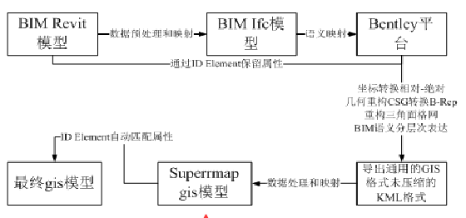

倾斜摄影技术原理：

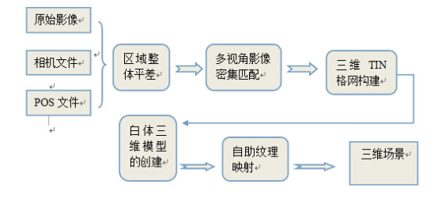

优点：

UAV遥感倾斜影像自动化建模最大的优点就是能够构建自动化程度高的真三维实景模型，对于城市大范围建筑景观而言，该技术具有很大的优势，模型效果逼真，可以实现场景自由漫游。但成果模型本质上是一个整体的TIN网，不能实现模型建筑对象自动单体化，这对于三维地理信息系统的查询、统计以及分析等需求是致命的缺点，采用Dp-M实景建模软件，利用全自动化建模成果，以人工半自动化的方式重新构建单体化模型，且能够赋予模型属性。此种构建单体化模型的方法作业时间主要集中在单体化模型白模重建部分，依旧需要人工干预。对于后期模型贴图，软件能够实现自动纹理映射。

不同于只能获得平面视图的正射影像，倾斜摄影技术可以通过对被摄物体进行多个

视角的倾斜拍摄，通过布设像控加密减少像片畸变的方式快速建立起大范围的真三维场

景。由于BIM在室内建模的优势和倾斜摄影在快速构建大范围室外模型的优势，二

者进行融合可以构建大范围的室内外一体化模型。

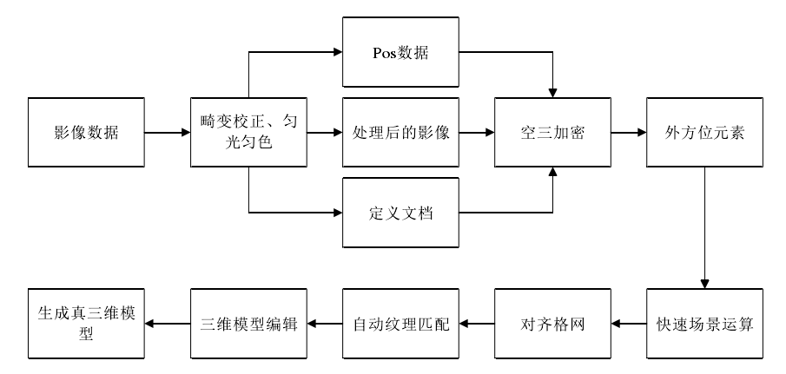

倾斜摄影数据处理流程关键部分：UAV遥感序列影像预处理、多视影像联合平差、多视影像密集匹配、数字表面模型提取以及提交三维重建